Решетилівське районне молодіжне об’єднання «ШТОРМ»
ШТОРМ

ОБОВ’ЯЗКИ МІНІСТЕРСТВ



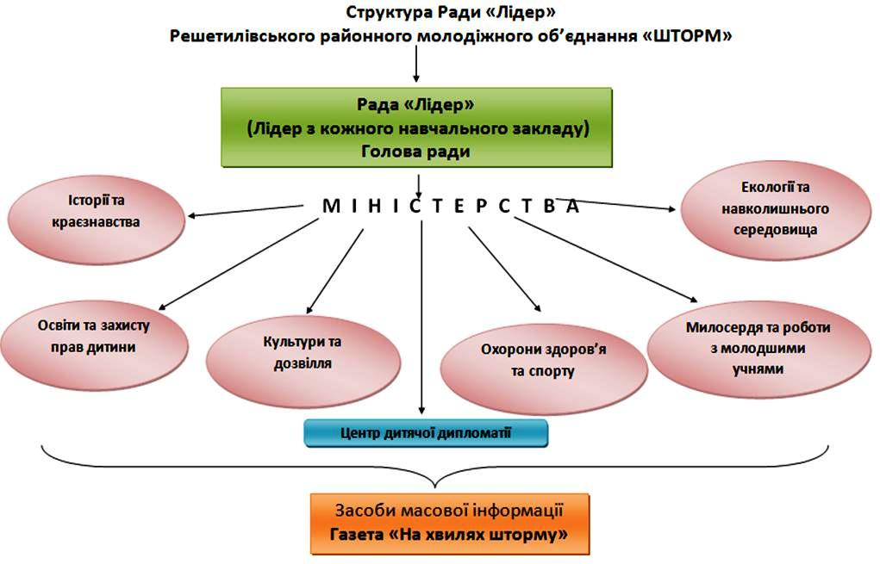

Рада «Лідер»
- Забезпечує підготовку та проведення заходів районного, обласного, всеукраїнського рівня.
- Здійснює постійний контроль за виконанням рішень конференцій районного громадського молодіжного об’єднання «ШТОРМ».
- Оформлює та систематично поновлює необхідну для роботи документацію.
- Організовує проведення всіх масових заходів, зустрічей, акцій, які готують міністерства.
- Вивчає, систематизує, налагоджує обмін досвідом роботи кращих органів самоврядування дітей та учнівської молоді України, області, району.
- Інформує про кількісний склад, зміни в структурі молодіжного об’єднання.
- Проводить просвітницьку роботу серед членів районного громадського молодіжного об’єднання «ШТОРМ» про їх права та обов’язки.
- Слідкує за веденням та збереженням документації районного громадського молодіжного об’єднання «ШТОРМ» відповідно до вимог чинного законодавства.
- Забезпечує первинні організації необхідними методичними та нормативно – правовими матеріалами з питань організації та проведення виборчої кампанії, масових заходів.
- Проводить навчальні тренінги для членів Ради «Лідер».

Засоби масової інформації. Газета «На хвилях шторму»
- Забезпечує необхідною інформацією діяльність районного громадського молодіжного об’єднання «ШТОРМ». Висвітлює його роботу в газеті «На хвилях шторму», яка виходить раз на квартал.
- Відповідно оформляє та відправляє адресатам вихідну документацію про діяльність кожного міністерства та ради «Лідер» в цілому.
- Інформує про оголошені конкурси, семінари, конференції, фестивалі, свята. Місце та умови їх проведення.
- Проводить соціологічні дослідження щодо вивчення громадської думки про діяльність районного громадського молодіжного об’єднання «ШТОРМ».
- Працює над створенням позитивного іміджу ради «Лідер».
- Сприяє систематичному проведенню спільно з іншими громадськими організаціями, фондами навчання для членів молодіжного об’єднання.
- Заохочує до співпраці дітей та підлітків, які хочуть в майбутньому стати журналістами. Проводити різноманітні конкурси журналістського спрямування. Брати участь у обласних, всеукраїнських конкурсах дитячої та молодіжної преси.

Міністерство з питань культури та дозвілля
- Забезпечує творчо обдарованих дітей інформацією про проведення конкурсів, фестивалів, свят творчості.
- Навчає представників первинних міністерств культури та дозвілля з питань організації та проведення масових заходів.
- Систематично висвітлює проведену роботу у засобах масової інформації.
- Веде літопис масових заходів району, організованих районним молодіжним об’єднанням «ШТОРМ».

Міністерство охорони здоров’я та спорту
- Організовує на рівні району та сприяє співпраці з управліннями охорони здоров’я, спорту та туризму, молоді, соціальних служб для молоді, громадськими організаціями, благодійними фондами, різноманітними відповідними центрами з напряму просвітницької роботи з питань здорового способу життя, профілактики наркотичної, алкогольної залежності, тютюнопалінню, СНІДу.
- Організовує серед дітей та підлітків просвітницькі акції щодо небезпеки формування залежності від комп’ютерних ігор, гральних автоматів. Заохочує школярів до участі у фестивалі «Молодь обирає здоров’я».
- Організовує просвітницьку роботу щодо профілактики та захисту під час поширення таких захворювань як грип, туберкульоз, кишкові інфекції тощо.
- Сприяє профілактиці раннього статевого життя, материнства у шкільному віці та подібних проблемних питаннях.
- Налагоджує співпрацю зі спортивними товариствами, громадськими організаціями, лікарями, психологами для спільного проведення акцій, заходів, спортивних і туристичних змагань.
- Проводить тренінги та навчання для членів даного міністерства на рівні району.
- Висвітлює результати роботи в засобах масової інформації.

Міністерство екології та навколишнього середовища
- Сприяє розвитку відчуття взаємозалежності людини і природи.
- Постійно проводить просвітницьку роботу з питань збереження навколишнього середовища, починаючи з території власного дому, навчального закладу, села і селища.
- Налагоджує співпрацю з відповідними громадськими структурами. Проводить акції, заходи, суботники.
- Сприяє в навчальних закладах проведенню озеленення приміщень та подвір’їв, вулиць, парків, населених пунктів.
- Організовує та проводить різноманітні заходи (акції, свята, конкурси) з теми екології навколишнього середовища.
- Проводить обміни досвідом з даної тематики з дітьми та дорослими з різних регіонів району, області.
- Заохочує до участі в проведенні конкурсу – огляду екологічних агітбригад.

Міністерство історії та краєзнавства
- Сприяє розвитку духовності дітей району.
- Заохочує школярів до вивчення історії свого краю, малої батьківщини, шанобливо ставитися до місць вшанування пам’яті людей та історичним подіям.
- Збирає та систематизує спогади старожилів сіл району про історичні події краю.
- Проводить заходи, які поглиблюють знання дітей про історію рідного краю (села, селища, району, своєї власної родини).
- Разом з центром туризму і краєзнавства проводити обласні та всеукраїнські акції, експедиції по вивченню історії своєї батьківщини.
- Проводити обмін досвідом роботи серед учнів району.

Міністерство милосердя та роботи з молодшими школярами
- Поширює волонтерський рух серед учнівської молоді.
- Надає допомогу людям похилого віку в разі потреби.
- Пропагує необхідність розвитку волонтерського руху.
- Налагоджує співпрацю з необхідними державними та громадськими структурами.
- Готує та реалізовує волонтерські проекти.
- Організовує навчання старшокласників, що мають бажання працювати з людьми похилого віку та молодшими школярами з питань організації діяльності в позаурочний час.
- Створює банк методичних рекомендацій та сценарії по роботі з молодшими школярами. Створює банк ігор.
- Допомагає у проведенні масових заходів із дітьми молодшого віку.

Міністерство освіти та захисту прав дитини
- Використовує різні форми і методи роз’яснюючої роботи щодо важливості здобуття знань.
- Зацікавлює школярів до проведення інтелектуальних , пізнавальних конкурсів.
- Використовує форми просвітницької роботи з питань вивчення прав дитини відповідно до статей Конвенції ООН про права дитини, Законів України. Вчить правильно знаходити шляхи захисту своїх прав та інтересів.
- Організовує дитячу громадську приймальню при Будинку дитячої та юнацької творчості.
- Налагоджує співпрацю з державними структурами: управліннями у справах дитини, опікунською радою, кримінальною міліцією у справах неповнолітніх;
- зі спеціалістами: юристами, лікарями, психологами, вчителями;
- з громадськими організаціями, що мають у своїх програмах відповідні напрями діяльності, звертатися в разі потреби за допомогою.
- Готує та реалізовує різноманітні проекти відповідно до напряму діяльності міністерства.
- Постійно приділяє увагу дітям сиротам, дітям з обмеженими можливостями, дітям із багатодітних та малозабезпечених сімей, а також, талановитими і творчо обдарованими.
- Випускає листівки, буклети, брошури з даної тематики.
- Через засоби масової інформації веде просвітницьку роботу з даного питання.

Центр дитячої дипломатії
- Пропагує дружбу між представниками всіх націй та народностей. Формує почуття належності до європейської спільноти.
- Організовує заходи, які допоможуть ширшому знайомству з історією, культурою, традиціями країн та народностей, представники яких навчаються в навчальних закладах району або проживають у регіоні.
- Впроваджує проведення в загальноосвітніх закладах тренінгів з питань толерантності.
- Готує дітей - тренерів для проведення ділових, сюжетних, рольових ігор, тренінгів та заходів з питань толерантності та духовного розвитку.
- Організовує та проводити різноманітні заходи, які сприятимуть вихованню толерантності та духовному розвитку дітей, батьків, громадськості.
- Інформує школярів про можливість поїздки за кордон з метою навчання, пізнавальної екскурсії.

